Para a realização do projeto, foi inicializado o YouTube e, na captura, obtiveram-se os seguintes protocolos HTTP:



Acima é representada a conexão TCP sendo criada entre a origem (192.168.158.191 - meu computador) e o destino (192.168.152.171 - site do youtube), seguindo o protocolo SYN -> SYN ACK -> ACK (aperto de mão de três vias).

A linha 3744 apresenta a solicitação da minha máquina ao servidor web de uma conexão HTTP do tipo GET.



A seguir serão apresentadas as descrições dos principais campos dos cabeçalhos da captura do pacote HTTP:**Camada de Enlace**

Na camada de enlace, o frame Ethernet refere-se a uma unidade básica de transmissão de dados em uma rede Ethernet. O objetivo desta rede é transmitir dados em uma rede. O cabeçalho do quadro Ethernet pode ser visto abaixo:

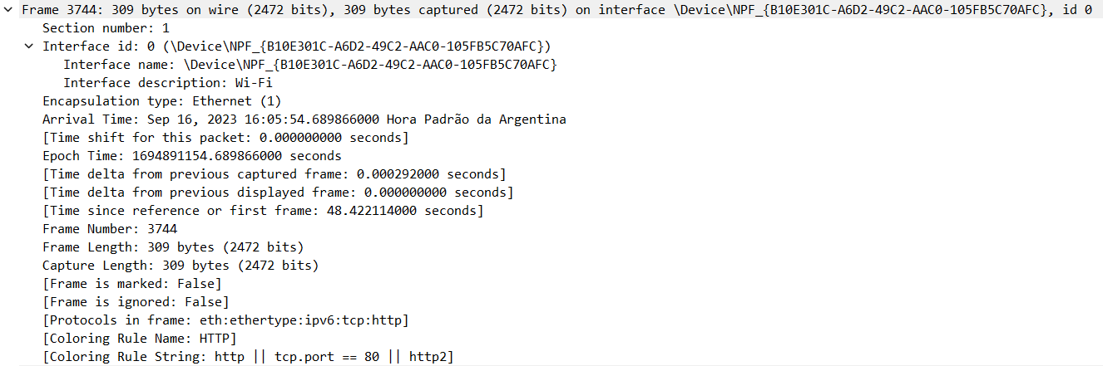

* Frame 3744: número do quadro capturado
* Encapsulation type: Ethernet (1): encapsulamento do quadro é do tipo Ethernet
* [Time delta from previous captured frame: 0.000292000 seconds]: tempo decorrido entre a captura do quadro anterior até a captura do quadro atual
* [Time delta from previous displayed frame: 0.000000000 seconds]: tempo decorrido entre a exibição do quadro anterior até a captura do quadro atual
* [Time since reference or first frame: 48.422114000 seconds]: tempo decorrido entre a captura do primeiro quadro até a captura do quadro atual
* Frame Length: 309 bytes (24712 bits): tamanho total do quadro em bytes (309 bytes)
* Capture Length: 309 bytes (2472 bits): tamanho do quadro capturado;
* [Protocols in frame: eth:ethertype:ipv6:tcp:http]: tipos de protocolo capturados;
* [Coloring Rule String]: indica a porta tcp na qual a mensagem é enviada

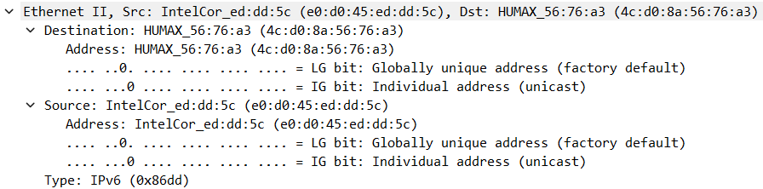

* Destination: HUMAX_56:76:a3 (e0:d0:45:ed:dd:5c): Endereço MAC de destino;
* Source: IntelCor_ed:dd:5c (e0:d-:45:ed:dd:5c): Endereço MAC de origem;
* Type: IPv6 (0x86dd): tipo de protocolo encapsulado;

**Camada de Rede**

O IPV4 é um protocolo da camada de rede que tem como objetivo reger como os outros protocolos e tecnologias de redes interagem em uma rede, tem como função identificar e endereçar dispositivos em redes IP. É mostrado abaixo o cabeçalho da solicitação IPV6:

* 0110 .... = Version: 6: Versão do IPV6;
* Payload Length: 255: comprimento total do pacote IPv6;
* Protocol: TCP (6): protocolo de transporte usado;
* Source Address: 2804:14d:54ae:822f:c4f7:5921:6285:5481: IP de origem;
* Destination Address: 2800:3f0:4004:800::2003: IP de destino;

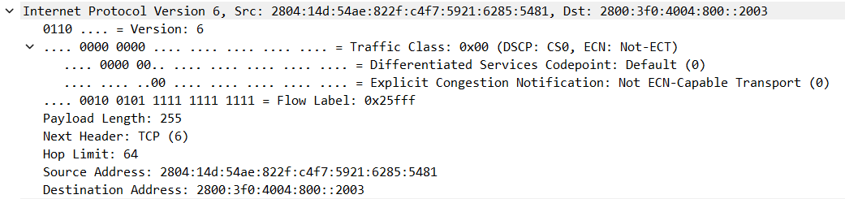

**Camada de Transporte**

O TCP é o protocolo de controle e transmissão utilizado na camada de transporte e define como os dados serão transmitidos entre as duas partes do processo de maneira a garantir uma comunicação confiável e orientada à conexão. O TCP ainda é responsável por detectar possíveis erros ocasionados durante a transmissão de dados, gerencia a segmentação e remontagem de dados e pela retransmissão de dados. É mostrado abaixo o cabeçalho da solicitação TCP:

* [Conversation completeness: Incomplete, DATA (15)]: mostra que a conversa foi interrompida após 15 pacotes de dados
* [TCP Segment Len: 182]: tamanho do segmento TCP;
* Sequence Number: 1 (relative sequence number): número do primeiro pacote (utilizado para organizar os pacotes recebidos e montá-los em ordem);
* [Next Sequence Number: 303 (relative sequence number)]: o próximo número da sequência;
* 0101 .... = Header Length: 20 bytes (5): comprimento do cabeçalho TCP (20 bytes);

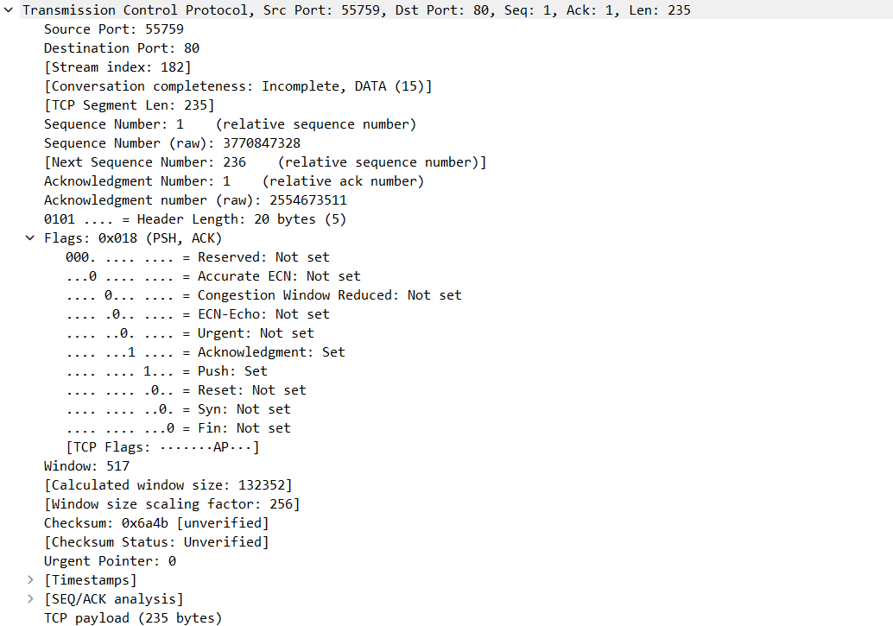

**Camada de Aplicação**

O Hypertext Transfer Protocol (HTTP) é o protocolo usado na camada de aplicação que especifica como deverá se dar a comunicação entre o navegador do cliente e o servidor web, com o objetivo de permitir a troca de informações entre si. É mostrado abaixo o cabeçalho da solicitação HTTP:

* Request Method: GET: método de requisição, neste caso é o GET, que é utilizado para obter recursos do servidor;
* Request URI: /apps/YouTube: caminho e identificador do site solicitado pelo cliente
* Request Version: HTTP/1.1: versão do protocolo HTTP utilizado;
* Connection: keep-alive: indica o tipo de conexão keep-alive (esse tipo de conexão não é interrompida ao receber a resposta da requisição GET);
* Origin: package:Microsoft-Edge.117.Windows: Navegador do cliente;
* User-Agent: Microsoft-CryptoAPI/10.0\r\n: informações acerca dos navegadores existentes;
* [Full request URI]: o URL completo;

